光大信托·瑞华6号集合资金信托计划
2020年04月监管报告

项目名称：光大信托·瑞华6号合肥北城正荣府项目
委托方：光大兴陇信托有限责任公司
受托方：北京康信君安资产管理有限公司
监管人员：王旌行
日期：二零二零年五月六日
目录
1项目基本情况 1
2重大事件披露 1
3项目五证办理情况及施工进度情况 2
3.1项目五证办理情况说明 2
3.2项目2020年04月份施工进度情况 2
3.3项目2020年05月施工计划 3
3.4 项目现场照片 4
4印鉴使用情况 6
5合同签订情况 9
6 项目销售情况（未含工抵房数据） 11
7 资金情况 11
7.1 资金使用汇总表（2020年04月） 11
7.2资金流出情况 12
7.3 资金流入情况 16
7.3.3 其他资金流入 18
7.4 各银行账户余额 18
附件 20
附件一 三块地项目总平面图 20
附件二 新增商品房预售许可证 22

为了方便阅读之目的，本报告中将部分名称简写为：
·标的项目：合肥北城正荣府项目
·SPV公司：合肥正金置业发展有限公司(以下简称“正金”)
合肥正通置业发展有限公司(以下简称“正通”)
·项目公司：合肥荣瑞房地产开发有限公司(以下简称“荣瑞”)
合肥荣森房地产开发有限公司(以下简称“荣森”)
合肥荣金房地产开发有限公司(以下简称“荣金”)
·光大信托：光大兴陇信托有限责任公司
·康信君安：北京康信君安资产管理有限公司

1项目基本情况
标的项目为项目公司荣瑞、荣森、荣金开发建设的北城正荣府项目。荣瑞07号地块位于长丰县双墩镇疵淮路以北、月牙沟路以西；荣森08号地块位于长丰县双墩镇疵淮路以北、阜阳北路以东；荣金10号地块位于长丰县双墩镇阜阳北路与清颖路交口东北。
荣瑞07地块项目用地面积50856.88㎡，计容建筑面积91544㎡，容积率1.8，建筑密度≤20%，绿地率40%。
荣森08地块项目用地面积30488㎡，计容建筑面积54879㎡，容积率1.8，建筑密度≤20%，绿地率40%。
荣金10地块项目用地面积43324㎡，计容建筑面积77984㎡，容积率1.8，建筑密度≤20%，绿地率40%。

2重大事件披露
2.1由于项目人事调整，原项目公司原法人及合肥区域总经理李洋已调职集团，现荣瑞荣森荣金项目法人变更为项目总经理蒯学海；正通正金由于项目暂未开工，变更公司法人为现任总经理赵大鹏，各银行预留账户信息陆续进行变更。
2.2 公司于4月29日取得荣森悦辰雅苑2#、9#号楼预售证。

3项目五证办理情况及施工进度情况

3.1项目五证办理情况说明
截至2020年04月30日项目五证办理计划及进度情况
证书 | 办理情况
证书 | 荣瑞 | 荣森 | 荣金
不动产权证书 | 2019年5月14日 | 2019年5月14日 | 2019年5月14日
建设用地规划许可证 | 2019年6月12日 | 2019年6月12日 | 2019年6月12日
建设工程规划许可证 | 2019年8月29日 | 2019年8月27日 | 2019年9月12日
建筑工程施工许可证 | 2019年8月30日（悦辰风苑3#、5#、9#、10#、15#楼）  2019年9月12日（悦辰风苑1#、2#、6#、7#、8#、11#、12#、13#、16#-22#楼、23#、24#配电房及地下车库） | 2019年9月2日（悦辰雅苑7#、10#）  2019年9月16日（悦辰雅苑1#、2#、3#、5#、6#、8#、9#、11#、12#、13#、14#配电房及地下车库） | 2019年10月18日（悦辰颂苑1#-3#、5#-13#、15#-21#、地下车库）
预售许可证 | 2019年9月29日（3#楼）  2019年9月29日（10#楼）  2019年10月24日（5#楼  2019年12月12日（9#楼）  2020年3月10日（16#楼） | 2019年9月27日（7#楼）  2019年9月27日（10#楼）  2019年10月24日（8#楼）  2019年10月24日（11#楼）  2020年3月10日（6#楼）  2020年3月10日（12#楼）  2020年4月29日（2#楼）  2020年4月29日（9#楼）
资质证书 | 2019年6月11日  暂定等级 | 2019年6月11日  暂定等级 | 2019年6月11日  暂定等级

3.2项目2020年04月份施工进度情况
（1）荣瑞7#地块：
- 16#楼十层墙柱合模木工，外架搭设；
- 2#楼转胎膜砌筑;
- 13#楼筏板钢筋笼吊装；
- 9#-15#楼地库顶板模板铺设；
- 21#楼九层内架搭设；
- 20#楼六层顶板钢筋绑扎;外架搭设
- 17#楼负一层顶板钢筋绑扎;
- 1#三层墙柱合模。
（2）荣森8#地块:
- 8#-11#楼地库内架搭设顶板支模;
- 9#楼顶板钢筋绑扎、墙柱加固；
- 10#楼十七层顶板钢筋绑扎;
- 6#楼八层主体结构完成；
- 2#楼十一层墙柱封模；
- 1#楼三层墙柱钢筋绑扎；
- 5#楼二层墙柱加固，顶板水电预埋；
- 3#楼一层墙柱加固内架搭设。
（3）荣金10#地块:
- 18#楼筏板墙柱钢筋绑扎钢筋、钢筋下料；
- 17#楼筏板防线，抽水。

3.3项目2020年05月施工计划
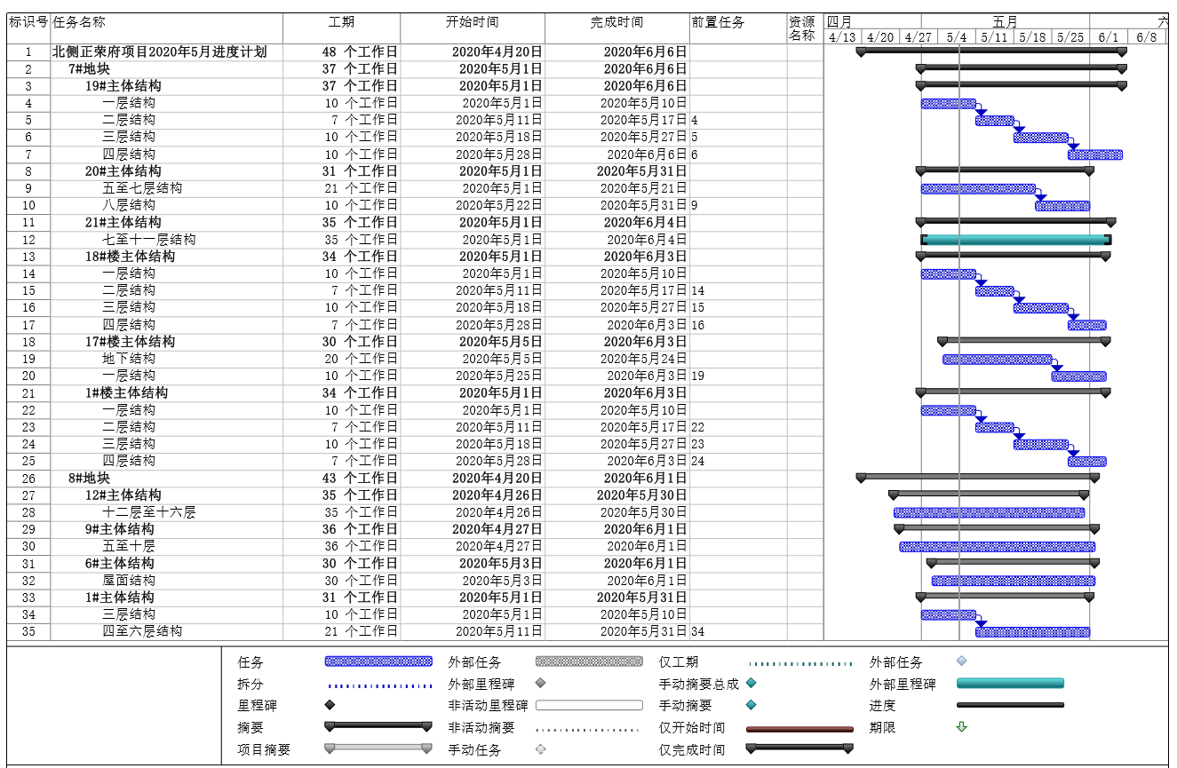
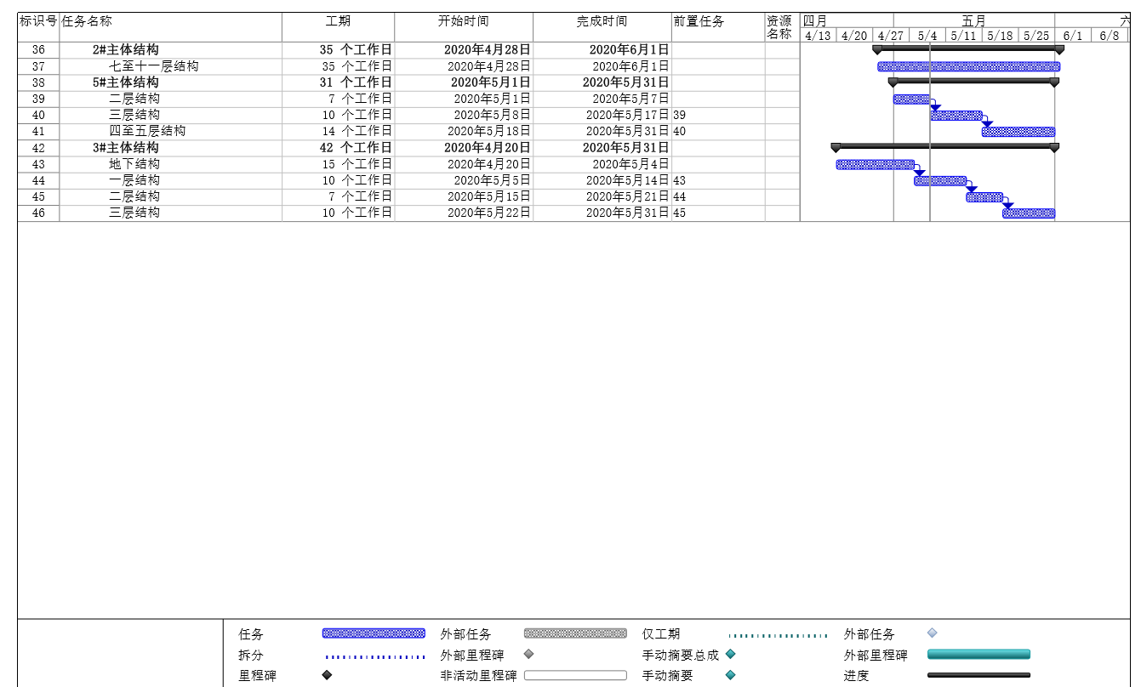

3.4 项目现场照片

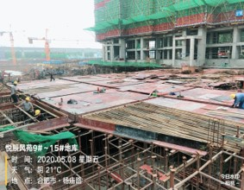
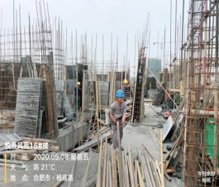
1.风苑9#~15#地库 2.风苑16#
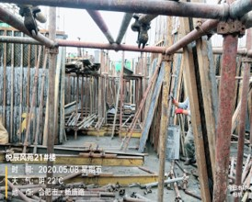
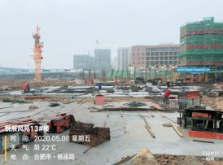
3.风苑21# 4.风苑13#
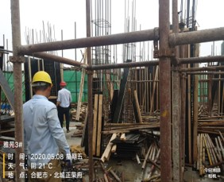
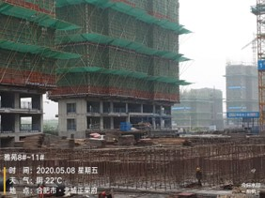
5.雅苑3# 6.雅苑8#~11#
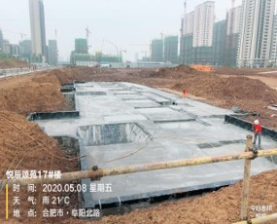
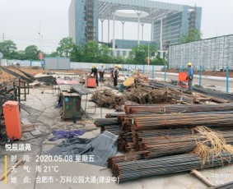
7.颂苑17# 8.颂苑万科公园大道

4印鉴使用情况
对于印鉴、证照的使用，项目公司人员按照监管协议规定，履行印鉴、证照使用流程，填写印鉴、证照使用登记表，康信君安监管人员了解用印事由，按事项对应审批流程经批复后方给予盖章。
2020年04月印鉴使用登记表
项目公司 | 用印日期 | 印鉴名称 | 用印事由 | 用印材料及份数 | 经办部门 | 经办人
荣瑞 | 2020/4/1 | 公章 | 悦辰风苑验收综合表基槽与基础验收用印申请 | 基槽与基础验收记录1份 | 工程部 | 张文雪
荣森 | 2020/4/1 | 公章 | 悦辰雅苑验收综合表基槽与基础验收用印申请 | 基槽与基础验收记录1份 | 工程部 | 张文雪
荣森 | 2020/4/1 | 公章 | 北城正荣府催告函用印申请 | 商品房买卖合同签约及首付款交款通知书及催告函，商业按揭贷款补齐材料通知书共3份 | 营销中心 | 袁旭东
荣金 | 2020/4/3 | 公章 | 荣金长丰县双墩镇正式道口开设申请表用印申请 | 荣金长丰县双墩镇正式道口开设申请表2份 | 开发部 | 方成成
荣森 | 2020/4/7 | 公章  法人章 | 荣森北城正荣府项目网签合同用印 | 4月2日李甲甲等人网签合同用印5份 | 营销中心 | 彭盛玉
荣瑞 | 2020/4/7 | 公章  法人章 | 荣瑞北城正荣府项目网签合同用印 | 4月2日杨士红等人网签合同用印5份 | 营销中心 | 彭盛玉
荣森 | 2020/4/7 | 公章  法人章 | 荣森雅苑2#、9#物价备案申报材料用印申请 | 荣森雅苑2#、9#测绘报告，物价明细各3份 | 营销中心 | 彭盛玉
荣森 | 2020/4/7 | 公章 | 荣森雅苑2施工进度计划用印申请 | 荣森雅苑2施工进度计划横道图5份 | 工程部 | 张文雪
荣瑞 | 2020/4/10 | 公章 | 2020年4月8日质安站验收意见整改回复用印申请 | 建筑工程质量安全监督意见整改回复3份 | 工程部 | 张文雪
荣瑞 | 2020/4/10 | 公章 | 北城正荣府定购协议书解除通知书用印申请 | 定购协议书解除通知书2份 | 营销中心 | 袁旭东
荣瑞 | 2020/4/10 | 公章 | 交通银行按揭准入用印申请 | 交通银行个人住房贷款业务合作协议4份 | 财务部 | 郑朝焕
荣森 | 2020/4/10 | 公章  法人章 | 悦辰雅苑2#开立监管账户用印申请 | 申请书、公司证照、监管协议、横道图、荣森建设工程规划许可证，荣森建设工程施工许可证各1份 | 财务部 | 郑朝焕
荣瑞 | 2020/4/13 | 公章  法人章 | 荣森北城正荣府项目网签合同用印 | 4月12日孙家进等人网签合同用印5份 | 营销中心 | 彭盛玉
荣森 | 2020/4/13 | 公章  法人章 | 荣瑞北城正荣府项目网签合同用印 | 4月12日毛宁等人网签合同用印5份 | 营销中心 | 彭盛玉
荣瑞 | 2020/4/14 | 公章 | 2020年4月10日质安站验收意见整改回复用印申请 | 建筑工程质量安全监督意见整改回复3份 | 工程部 | 张文雪
荣森 | 2020/4/14 | 公章 | 2020年4月10日质安站验收意见整改回复用印申请 | 建筑工程质量安全监督意见整改回复3份 | 工程部 | 张文雪
荣金 | 2020/4/15 | 公章 | 方案电子校核资料清单 | 项目登记表，变更情况说明各2份 | 开发部 | 方成成
荣瑞 | 2020/4/15 | 公章 | 保理ABN企业授权委托书用印申请 | 荣瑞企业授权委托书2份 | 成本部 | 茅月红
荣金 | 2020/4/15 | 公章 | 保理ABN企业授权委托书用印申请 | 荣金企业授权委托书2份 | 成本部 | 茅月红
荣瑞 | 2020/4/15 | 公章 | 保理ABN经办人手机号码实名认证说明书用印申请 | 保理ABN经办人手机号码实名认证说明书1份 | 成本部 | 茅月红
荣金 | 2020/4/15 | 公章 | 保理ABN经办人手机号码实名认证说明书用印申请 | 保理ABN经办人手机号码实名认证说明书1份 | 成本部 | 茅月红
荣金 | 2020/4/15 | 公章 | 《长丰项目示范区园林景观工程施工合同 》调价补偿协议 | 《长丰项目示范区园林景观工程施工合同 》调价补偿协议4份 | 成本部 | 茅月红
荣瑞 | 2020/4/15 | 公章 | 《悦辰风苑项目高压线入地改造工程合同》结算协议书 | 《悦辰风苑项目高压线入地改造工程合同》结算协议书4份 | 成本部 | 茅月红
荣瑞 | 2020/4/15 | 公章 | 悦辰风苑3#806减名撤备案材料用印申请 | 变更申请书、委托书、承诺书、代理人身份证各1份 | 营销中心 | 彭盛玉
荣金 | 2020/4/15 | 公章 | 《长丰1910地块临时钢结构围挡工程合同》结算协议书 | 《长丰1910地块临时钢结构围挡工程合同》结算协议书4份 | 成本部 | 茅月红
荣瑞 | 2020/4/16 | 公章 | 正荣置家线上收款银联协议用印申请 | 特约商户综合业务支付服务协议书1份 | 财务部 | 陈碧莹
荣森 | 2020/4/16 | 公章 | 正荣置家线上收款银联协议用印申请 | 特约商户综合业务支付服务协议书1份 | 财务部 | 陈碧莹
荣金 | 2020/4/16 | 公章 | 关于合肥荣金房地产开发有限公司放弃民生银行开发贷提款的情况说明用印申请 | 不提款承诺函1份 | 财务部 | 吴亮
荣瑞 | 2020/4/17 | 公章 | 图纸会审用印申请 | 07地块图纸会审申请书1份 | 工程部 | 张文雪
荣森 | 2020/4/17 | 公章 | 图纸会审用印申请 | 08地块图纸会审申请书1份 | 工程部 | 张文雪
荣金 | 2020/4/17 | 公章 | 图纸会审用印申请 | 10地块（颂苑11#、12#、16#-18#）图纸会审申请书、悦辰颂苑水施图纸会审记录表、电气图纸会审记录表各1份 | 工程部 | 张文雪
荣金 | 2020/4/20 | 公章 | 荣金10号地白蚁防治备案申请相关资料 | 白蚁防止备案申请表、施工安全注意事项告知书、授权委托书各2份 | 工程部 | 张文雪
荣金 | 2020/4/23 | 公章 | 荣金悦辰颂苑小区临时出入口开设，交通安全设施方案用印申请 | 长丰县占道施工审批表、开道口申请表、临时道口平面图，交通安全管理设施布置清单各1份 | 工程部 | 张文雪
荣金 | 2020/4/23 | 公章 | 荣金日照复核报告资料用印申请 | 荣金日照复核报告资料1份 | 开发部 | 方成成
荣金 | 2020/4/23 | 公章 | 荣金日照分析报告资料用印申请 | 荣金日照分析报告资料1份 | 开发部 | 方成成
荣瑞 | 2020/4/24 | 公章 | 商品房格式条款合同法人变更说明材料 | 悦辰风苑商品房买卖合同变更说明1份 | 营销中心 | 彭盛玉
荣森 | 2020/4/24 | 公章 | 商品房格式条款合同法人变更说明材料 | 悦辰风苑商品房买卖合同变更说明1份 | 营销中心 | 彭盛玉
荣瑞 | 2020/4/24 | 公章 | 风苑长丰县创建建筑施工平安工地申报表 | 风苑长丰县创建建筑施工平安工地申报表4份 | 工程部 | 张文雪
荣森 | 2020/4/24 | 公章 | 雅苑长丰县创建建筑施工平安工地申报表 | 雅苑长丰县创建建筑施工平安工地申报表4份 | 工程部 | 张文雪
荣瑞 | 2020/4/24 | 公章 | 银行放款转入正确监管户申请 | G5-603、Y9-803、G16-1004转账情况说明表各1份 | 财务部 | 郑朝焕
荣瑞 | 2020/4/26 | 公章 | 签约及首付款交款通知书及催告函用印申请 | 陈洋等人签约及首付款交款通知书及催告函各1份 | 营销中心 | 袁旭东
荣森 | 2020/4/26 | 公章 | 签约及首付款交款通知书及催告函用印申请 | 迟国军等人签约及首付款交款通知书及催告函各1份 | 营销中心 | 袁旭东
荣瑞 | 2020/4/26 | 公章 | 买方确认函 | 安徽天力元电力科技发展有限公司买方确认函6份 | 成本部 | 茅月红
荣金 | 2020/4/26 | 公章 | 买方确认函 | 上海张向明景观设计有限公司买方确认函6份 | 成本部 | 茅月红
荣瑞 | 2020/4/26 | 公章  法人章 | 荣森北城正荣府项目网签合同用印 | 4月23日黄欢欢等人网签合同用印5份 | 营销中心 | 彭盛玉
荣森 | 2020/4/26 | 公章  法人章 | 荣瑞北城正荣府项目网签合同用印 | 4月23日张万五等人网签合同用印5份 | 营销中心 | 彭盛玉
荣森 | 2020/4/26 | 公章  法人章 | 雅苑2#、9#预售资料用印 | 商品房预售方案2#9#，介绍信长丰-荣森、法人代表身份证复印件、预售委托书-副本、委托人身份证、卷尾目录、申报表2#9#、现场进度核查表、住宅小区共用配套用房备案登记表、接受凭证、申报预售商品房项目物业管理情况一览表各3份 | 开发部 | 方成成
荣瑞 | 2020/4/27 | 公章 | 北城正荣府项目悦辰风苑20#物价备案材料 | 风苑20#物价明细、风苑20#测绘、7号地地规证、7号地施工证各4份 | 营销中心 | 彭盛玉
荣森 | 2020/4/27 | 公章 | 北城正荣府项目悦辰雅苑1#、3#、5#物价备案材料 | 雅苑1#、3#、5#物价明细、测绘、8号地地规证、8号地施工证各4份 | 营销中心 | 彭盛玉
荣瑞 | 2020/4/27 | 公章  法人章 | 工行牡丹支行按揭合作协议 | 工行牡丹支行按揭合作协议4份 | 财务部 | 郑朝焕
荣森 | 2020/4/27 | 公章  法人章 | 工行牡丹支行按揭合作协议 | 工行牡丹支行按揭合作协议4份 | 财务部 | 郑朝焕
荣瑞 | 2020/4/29 | 公章 | 开办食堂基础材料用印申请 | 法人身份证复印件、营业执照正副本各1份 | 行政部 | 吴紫君
荣森 | 2020/4/29 | 公章 | 广告投放安全承诺书/申请报告用印申请 | 广告投放安全承诺书/申请报告各1份 | 营销中心 | 周玉萍

5合同签订情况
2020年04月期间，项目公司共计签订合同12份。

2020年04月合同签订情况表
项目公司 | 用印日期 | 对方单位 | 合同文件名称 | 合同内容 | 合同金额（元）
荣金 | 2020/4/7 | 合肥众智软件有限公司 | 建筑日照符合分析技术合同书 | 乙方按合同内容对拟建项目进行日照分析 | 39,700.00
荣金 | 2020/4/7 | 安徽华运设计咨询股份有限公司 | 交通影响评价合同 | 乙方按合同内容对交通条件分析评价 | 69,517.00
荣瑞 | 2020/4/7 | 合肥迪亚诺空间数据科技有限公司 | 长丰07号地块测绘技术服务合同 | 长丰07号地块测绘技术服务合同 | 7,200.00
荣森 | 2020/4/7 | 合肥迪亚诺空间数据科技有限公司 | 长丰08号地块测绘技术服务合同 | 长丰08号地块测绘技术服务合同 | 21,300.00
荣森 | 2020/4/14 | 安徽阳光商务传媒有限责任公司 | 北城正荣府分众智能屏广告发布合同 | 甲方委托乙方进行本项目分众智能屏广告发布 | 30,000.00
荣森 | 2020/4/14 | 合肥报业传媒有限公司合肥晚报分公司 | 北城正荣府合肥晚报广告发布合同 | 甲方委托乙方进行本项目进行报纸广告发布 | 20,000.00
荣瑞 | 2020/4/14 | 合肥星汇未来房地产投资咨询有限公司 | 正荣地产合肥区域中秋节活动执行合同 | 甲方委托乙方进行本项目中秋节活动执行 | 32,000.00
荣森 | 2020/4/17 | 中国联合网络通信有限公司合肥市分公司 | 互联网专线业务接入服务合同 | 甲方委托乙方进行本项目互联网专线业务接入服务（网络宽带及固话安装） | 144,000.00
荣森 | 2020/4/20 | 安徽一帆印务有限公司 | 春联福字大礼包印刷品制作合同 | 春联福字大礼包制作合同 | 134,160.00
荣森 | 2020/4/28 | 安徽江淮晨报传媒有限公司 | 助力复学公益特别活动媒体广告发布合同 | 合肥正荣2020助力返校复学公益活动 | 90,000.00
荣瑞 | 2020/4/30 | 安徽美年大健康管理咨询有限公司 | 合肥荣瑞房地产开发有限公司体检合同 | 员工体检 | 按套餐标准
荣森 | 2020/4/30 | 安徽美年大健康管理咨询有限公司 | 合肥荣森房地产开发有限公司体检合同 | 员工体检 | 按套餐标准

6 项目销售情况（未含工抵房数据）
住宅 | 单位 | 荣瑞悦辰风苑 |  | 荣森悦辰雅苑
住宅 | 单位 | 含本月已售 | 其中本月新增 | 含本月已售 | 其中本月新增
房源套数 | 套 | 302 | 0 | 360 | 0
已售套数 | 套 | 229 | 17 | 305 | 45
网签套数 | 套 | 178 | 19 | 214 | 42
房源面积 | ㎡ | 27,736.78 | 0.00 | 35,079.41 | 0.00
已售面积 | ㎡ | 19,857.20 | 1,468.91 | 28,816.42 | 4,243.13
网签面积 | ㎡ | 15,384.21 | 1,613.88 | 20,074.19 | 3,982.71
签约总额 | 元 | 243,730,480.00 | 17,467,530.00 | 350,345,827.00 | 52,675,726.00
回款总额 | 元 | 179,087,316.20 | 31,353,290.00 | 240,205,018.20 | 47,980,546.00
备注：网签系统密钥未移交共管，网签信息依据项目公司提供的网签明细表；房源套数及房源面积改为7、8地块已取得预售证的规划总套数及总面积。

7 资金情况

7.1 资金使用汇总表（2020年04月）
序号 | 成本项目 | 本月付款（元） | 含本月累计已支付（元） | 备注
1 | 土地费用 | 0.00 | 0.00
2 | 开发费用 | 0.00 | 17,490.00
3 | 前期费用 | 0.00 | 0.00
4 | 建筑工程费用 | 301,135.13 | 176,777,208.47
5 | 营销费用 | 10,471,896.30 | 10,471,896.30
6 | 管理费用 | 1,869,004. 92 | 5,638,316.91
7 | 财务费用 | 0.00 | 0.00
8 | 税费 | 0.00 | 1,268,937.57
9 | 往来款 | 1,408,803,290.88 | 2,735,062,629.52
10 | 收费退缴 | 20,000.00 | 240,000.00
11 | 营业外支出 | 0.00 | 0.00
 | 总计 | 1,412,125,849.62 | 2,929,476,478.77

7.2资金流出情况
2020年04月监管范围内资金流出额共计1,412,125,849.62元。以下资金流出中不含银行自动扣除的工本费、手续费、企业申报银行托收自动扣除的各项费用等。

2020年04月资金流出明细表
项目公司 | 支付时间 | 收款方 | 资金用途 | 金额（元） | 出款行 | 审批方式
荣瑞 | 2020/4/1 | 正荣地产控股有限公司 | 往来款 | 20,000,000.00 | 中行2939 | 往来款
荣瑞 | 2020/4/1 | 正荣地产控股有限公司 | 往来款 | 10,000,000.00 | 建行1408 | 往来款
荣瑞 | 2020/4/7 | 正荣地产控股有限公司 | 往来款 | 12,000,000.00 | 农行0716 | 往来款
荣森 | 2020/4/7 | 正荣地产控股有限公司 | 往来款 | 8,000,000.00 | 汇丰011 | 往来款
荣森 | 2020/4/8 | 正荣地产控股有限公司 | 往来款 | 2,000,000.00 | 汇丰011 | 往来款
荣瑞 | 2020/4/10 | 营销管理部（长丰） | 工资 | 267,205.01 | 农行0716 | 管理费用
荣瑞 | 2020/4/10 | 中智关爱通（上海）科技股份有限公司 | 报销 | 7,760.00 | 农行0716 | 管理费用
荣森 | 2020/4/10 | 营销管理部（长丰） | 工资 | 115,362.50 | 中行 304 | 管理费用
荣森 | 2020/4/10 | 中智关爱通（上海）科技股份有限公司 | 报销 | 9,815.00 | 中行 304 | 管理费用
荣金 | 2020/4/10 | 营销管理部（长丰） | 工资 | 46,478.13 | 建行1792 | 管理费用
正金 | 2020/4/13 | 合肥荣瑞房地产开发有限公司 | 往来款 | 100,000,000.00 | 工行1919 | 往来款
正金 | 2020/4/13 | 合肥荣瑞房地产开发有限公司 | 往来款 | 202,857,200.00 | 工行1919 | 往来款
荣瑞 | 2020/4/13 | 正荣地产控股有限公司 | 往来款 | 302,857,200.00 | 农行0716 | 往来款
正金 | 2020/4/13 | 合肥荣森房地产开发有限公司 | 往来款 | 100,000,000.00 | 工行1919 | 往来款
正金 | 2020/4/13 | 合肥荣森房地产开发有限公司 | 往来款 | 60,000,000.00 | 工行1919 | 往来款
荣森 | 2020/4/13 | 安徽正荣置业发展有限公司 | 往来款 | 160,000,000.00 | 中行 304 | 往来款
正通 | 2020/4/13 | 合肥荣金置业发展有限公司 | 往来款 | 180,000,000.00 | 工行1892 | 往来款
荣金 | 2020/4/13 | 正荣地产控股有限公司 | 往来款 | 100,000,000.00 | 建行1792 | 往来款
荣金 | 2020/4/13 | 南京正荣置业发展有限公司 | 往来款 | 80,000,000.00 | 建行1792 | 往来款
荣瑞 | 2020/4/13 | 正荣地产控股有限公司 | 往来款 | 10,000,000.00 | 农行0716 | 往来款
荣瑞 | 2020/4/15 | 滴滴出行科技有限公司 | 预存企业滴滴费用 | 50,000.00 | 农行0716 | 管理费用
荣瑞 | 2020/4/16 | 合肥公积金住房中心 | 公积金 | 19,200.00 | 农行0716 | 管理费用
荣森 | 2020/4/16 | 合肥公积金住房中心 | 公积金 | 12,960.00 | 中行 304 | 管理费用
荣金 | 2020/4/16 | 合肥公积金住房中心 | 公积金 | 3,120.00 | 建行1792 | 管理费用
荣森 | 2020/4/16 | 王海青 | 报销 | 2,000.00 | 中行 304 | 管理费用
荣森 | 2020/4/17 | 合肥正金置业发展有限公司 | 往来款 | 4,700,000.00 | 中行 304 | 往来款
正金 | 2020/4/17 | 平潭荣文投资合伙企业（有限合伙） | 付息 | 4,674,490.88 | 工行1919 | 往来款
荣金 | 2020/4/20 | 国网安徽省电力有限公司合肥供电公司 | 电费预交 | 100,000.00 | 建行1792 | 管理费用
荣金 | 2020/4/20 | 长丰供水集团有限公司 | 水费预交 | 100,000.00 | 建行1792 | 管理费用
荣金 | 2020/4/20 | 长丰供水集团有限公司 | 临时用水付款 | 53,707.61 | 建行1792 | 管理费用
荣森 | 2020/4/20 | 计强 | 退定 | 20,000.00 | 中行 304 | 收费退缴
荣森 | 2020/4/20 | 方彭 | 报销 | 340.00 | 中行 304 | 管理费用
荣森 | 2020/4/20 | 王丽东 | 报销 | 1,226.00 | 中行 304 | 管理费用
荣森 | 2020/4/20 | 郁亦轩 | 报销 | 5,199.00 | 中行 304 | 管理费用
荣瑞 | 2020/4/20 | 方彭 | 招待费 | 3,138.00 | 农行0716 | 管理费用
荣瑞 | 2020/4/20 | 方彭 | 招待费 | 988.00 | 农行0716 | 管理费用
荣瑞 | 2020/4/20 | 方彭 | 招待费 | 1,000.00 | 农行0716 | 管理费用
荣瑞 | 2020/4/20 | 方彭 | 招待费 | 6,222.00 | 农行0716 | 管理费用
荣瑞 | 2020/4/20 | 方彭 | 无人机维修费 | 839.00 | 农行0716 | 管理费用
荣瑞 | 2020/4/20 | 郑朝焕 | 报销 | 163.50 | 农行0716 | 管理费用
荣瑞 | 2020/4/20 | 张文雪 | 报销 | 533.00 | 农行0716 | 管理费用
荣瑞 | 2020/4/20 | 袁旭东 | 报销 | 3,800.00 | 农行0716 | 管理费用
荣瑞 | 2020/4/20 | 方彭 | 报销 | 340.00 | 农行0716 | 管理费用
荣瑞 | 2020/4/20 | 安徽优派名品供应链管理有限公司 | 支付烟酒采购费用 | 48,200.00 | 农行0716 | 管理费用
荣瑞 | 2020/4/20 | 合肥乔色商贸有限公司 | 支付茶叶采购费用 | 25,000.00 | 农行0716 | 管理费用
荣瑞 | 2020/4/20 | 上海济翔实业有限公司 | 支付红酒采购费用 | 46,920.00 | 农行0716 | 管理费用
荣瑞 | 2020/4/20 | 长丰供水集团有限公司 | 水费预交 | 200,000.00 | 农行0716 | 管理费用
荣瑞 | 2020/4/20 | 国网安徽省电力有限公司合肥供电公司 | 电费预交 | 200,000.00 | 农行0716 | 管理费用
荣金 | 2020/4/23 | 吴丹 | 报销 | 600.00 | 建行1792 | 管理费用
荣森 | 2020/4/23 | 安徽拓策房地产代理有限公司 | 支付分销公司费用 | 188,996.53 | 中行 304 | 营销费用
荣森 | 2020/4/23 | 合肥岚景房地产营销策划有限公司 | 支付分销公司费用 | 243,438.60 | 中行 304 | 营销费用
荣森 | 2020/4/23 | 合肥嵘海文化传媒有限公司 | 支付活动服务费 | 9,000.00 | 中行 304 | 管理费用
荣森 | 2020/4/23 | 合肥市青蓝系广告有限公司 | 广告顾问合同 | 63,000.00 | 中行 304 | 营销费用
荣森 | 2020/4/23 | 安徽省建院工程质量检测有限公司 | 结构检测鉴定工程款 | 34,062.00 | 中行 304 | 建筑工程费用
荣森 | 2020/4/23 | 刘庭原 | 招待费 | 348.00 | 中行 304 | 管理费用
荣森 | 2020/4/23 | 刘庭原 | 报销 | 876.00 | 中行 304 | 管理费用
荣森 | 2020/4/23 | 李梦娣 | 报销 | 220.00 | 中行 304 | 管理费用
荣森 | 2020/4/23 | 吴丹 | 报销 | 3,400.00 | 中行 304 | 管理费用
荣森 | 2020/4/23 | 方彭 | 招待费 | 3,322.00 | 中行 304 | 管理费用
荣森 | 2020/4/23 | 方彭 | 招待费 | 4,988.00 | 中行 304 | 管理费用
荣瑞 | 2020/4/23 | 合肥天达文化传播有限公司 | 支付分销公司费用 | 185,634.85 | 农行0716 | 营销费用
荣瑞 | 2020/4/23 | 合肥岚景房地产营销策划有限公司 | 支付分销公司费用 | 439,679.71 | 农行0716 | 营销费用
荣瑞 | 2020/4/23 | 安徽昂森广告传媒有限公司 | 防疫广告制作费 | 1,765.00 | 农行0716 | 管理费用
荣瑞 | 2020/4/23 | 合肥艾柏斯贸易有限公司 | 物料费 | 2,678.00 | 农行0716 | 管理费用
荣瑞 | 2020/4/23 | 合肥新潮广告传媒有限公司 | 防疫公示物料费 | 907.00 | 农行0716 | 管理费用
荣瑞 | 2020/4/23 | 合肥新潮广告传媒有限公司 | 墙面制作费用 | 11,669.00 | 农行0716 | 营销费用
荣瑞 | 2020/4/23 | 合肥米酷尼商贸有限公司 | 办公用品采购 | 12,288.30 | 农行0716 | 管理费用
荣瑞 | 2020/4/23 | 合肥嵘海文化传媒有限公司 | 支付活动费 | 3,860.00 | 农行0716 | 管理费用
荣瑞 | 2020/4/23 | 彭盛玉 | 报销 | 5,600.00 | 农行0716 | 管理费用
荣瑞 | 2020/4/23 | 安徽省建院工程质量检测有限公司 | 结构鉴定工程款 | 31,822.00 | 农行0716 | 建筑工程费用
荣瑞 | 2020/4/23 | 安徽天力元电力科技发展有限公司 | 高压线入地工程结算款 | 152,940.87 | 农行0716 | 建筑工程费用
荣瑞 | 2020/4/23 | 吴丹 | 报销 | 3,400.00 | 农行0716 | 管理费用
荣瑞 | 2020/4/23 | 安徽优吉盛环保技术服务有限公司 | 办公区消毒费 | 3,400.00 | 农行0716 | 管理费用
荣瑞 | 2020/4/23 | 李梦娣 | 手续费 | 620.00 | 农行0716 | 管理费用
荣瑞 | 2020/4/23 | 曹洁 | 加班餐 | 315.00 | 农行0716 | 管理费用
荣瑞 | 2020/4/23 | 刘庭原 | 招待费 | 313.00 | 农行0716 | 管理费用
荣瑞 | 2020/4/23 | 吴亮 | 招待费 | 1,400.00 | 农行0716 | 管理费用
荣瑞 | 2020/4/23 | 袁旭东 | 招待费 | 3,060.00 | 农行0716 | 管理费用
荣瑞 | 2020/4/24 | 卢形惠 | 服务费 | 80.79 | 农行0716 | 管理费用
荣瑞 | 2020/4/24 | 梁有菊 | 服务费 | 80.79 | 农行0716 | 管理费用
荣瑞 | 2020/4/24 | 杨玲玲 | 服务费 | 80.79 | 农行0716 | 管理费用
荣瑞 | 2020/4/24 | 合肥星汇未来房地产投资咨询有限公司 | 支付合同费用 | 32,000.00 | 农行0716 | 管理费用
荣瑞 | 2020/4/24 | 于福超 | 服务费 | 8,531.98 | 农行0716 | 管理费用
荣森 | 2020/4/24 | 安徽一帆印务有限公司 | 支付合同费用 | 25,000.00 | 中行 304 | 管理费用
荣森 | 2020/4/24 | 郑晓伟 | 服务费 | 8,946.04 | 中行 304 | 管理费用
荣森 | 2020/4/24 | 曹山 | 服务费 | 13,340.79 | 中行 304 | 管理费用
荣森 | 2020/4/24 | 贺华 | 服务费 | 9,107.60 | 中行 304 | 管理费用
正通 | 2020/4/24 | 合肥荣瑞房地产开发有限公司 | 往来款 | 15,857,200.00 | 工行1892 | 往来款
荣瑞 | 2020/4/24 | 正荣地产控股股份有限公司 | 往来款 | 15,857,200.00 | 农行0716 | 往来款
荣瑞 | 2020/4/26 | 正荣物业服务有限公司合肥分公司 | 支付合同费用 | 268,000.00 | 农行0716 | 管理费用
荣瑞 | 2020/4/26 | 正荣物业服务有限公司合肥分公司 | 前介费 | 27,452.63 | 农行0716 | 管理费用
荣瑞 | 2020/4/26 | 安徽安天利信工程管理股份有限公司 | 咨询费 | 51,038.63 | 农行0716 | 建筑工程费用
荣瑞 | 2020/4/26 | 郁亦轩 | 公务借款 | 25,000.00 | 农行0716 | 管理费用
荣森 | 2020/4/26 | 正荣物业服务有限公司合肥分公司 | 前介费 | 16,441.37 | 中行 304 | 管理费用
荣森 | 2020/4/26 | 安徽安天利信工程管理股份有限公司 | 咨询费 | 31,271.63 | 中行 304 | 建筑工程费用
荣森 | 2020/4/26 | 郁亦轩 | 公务借款 | 25,000.00 | 中行 304 | 管理费用
荣金 | 2020/4/26 | 正荣物业服务有限公司合肥分公司 | 前介费 | 16,065.09 | 建行1792 | 管理费用
荣森 | 2020/4/26 | 正荣地产控股股份有限公司 | 往来款 | 20,000,000.00 | 中行 304 | 往来款

7.3 资金流入情况
7.3.1 资金流入明细
2020年04月资金流入明细表
项目公司 | 收款时间 | 付款方 | 资金用途 | 金额（元） | 收款行
正金 | 2020/4/10 | 平潭荣文投资合伙企业（有限合伙） | 投资款 | 462,857,200.00 | 建行1919
正通 | 2020/4/10 | 平潭荣文投资合伙企业（有限合伙） | 投资款 | 180,000,000.00 | 工行1892
正通 | 2020/4/24 | 平潭荣文投资合伙企业（有限合伙） | 投资款 | 15,932,636.41 | 工行1892
荣森 | 2020/4/30 | 正荣地产控股股份有限公司 | 往来款 | 24,000,000.00 | 邮储8891
荣瑞 | 2020/4/30 | 正荣地产控股股份有限公司 | 往来款 | 10,000,000.00 | 农行3388
荣瑞 | 2020/4/30 | 正荣地产控股股份有限公司 | 往来款 | 30,000,000.00 | 中行2939
 |  | 合计 |  | 722,789,836.41

7.3.2销售回款流入

合肥荣瑞房地产有限公司
日期 | 住宅定金（元） | 住宅首付（元） | 按揭放款（元） | 合计（元）
2020/4/1 | 20000.00 | 617000.00 | 2295000.00 | 2814000.00
2020/4/2 | 0.00 | 143257.00 | 738000.00 | 2242257.00
2020/4/3 | 0.00 | 0.00 | 5128000.00 | 756000.00
2020/4/4 | 0.00 | 0.00 | 0.00 | 0.00
2020/4/5 | 20000.00 | 0.00 | 3754000.00 | 20000.00
2020/4/6 | 20000.00 | 596824.00 | 708000.00 | 616824.00
2020/4/7 | 0.00 | 163.00 | 0.00 | 3929163.00
2020/4/8 | 0.00 | 0.00 | 0.00 | 2350000.00
2020/4/9 | 0.00 | 0.00 | 780000.00 | 1350000.00
2020/4/10 | 0.00 | 368160.00 | 0.00 | 1712160.00
2020/4/11 | 0.00 | 230000.00 | 2177000.00 | 230000.00
2020/4/12 | 40000.00 | 0.00 | 2099000.00 | 40000.00
2020/4/13 | 40000.00 | 446743.00 | 756000.00 | 486743.00
2020/4/14 | 0.00 | 0.00 | 0.00 | 6051000.00
2020/4/15 | 30000.00 | 0.00 | 0.00 | 770000.00
2020/4/16 | 30000.00 | 762000.00 | 0.00 | 792000.00
2020/4/17 | 20000.00 | 512896.00 | 3929000.00 | 1292896.00
2020/4/18 | 0.00 | 0.00 | 2350000.00 | 0.00
2020/4/19 | 40000.00 | 160632.00 | 1350000.00 | 200632.00
2020/4/20 | 0.00 | 0.00 | 1344000.00 | 1510000.00
2020/4/21 | 0.00 | 0.00 | 0.00 | 0.00
2020/4/22 | 20000.00 | 100000.00 | 0.00 | 120000.00
2020/4/23 | 20000.00 | 236000.00 | 0.00 | 1085000.00
2020/4/24 | 0.00 | 280000.00 | 6051000.00 | 280000.00
2020/4/25 | 40000.00 | 246615.00 | 740000.00 | 286615.00
2020/4/26 | 0.00 | 380000.00 | 0.00 | 380000.00
2020/4/27 | 0.00 | 230000.00 | 760000.00 | 1017000.00
2020/4/28 | 0.00 | 80000.00 | 0.00 | 80000.00
2020/4/29 | 20000.00 | 0.00 | 0.00 | 760000.00
2020/4/30 | 20000.00 | 161000.00 | 1510000.00 | 181000.00
本月合计 | 380000.00 | 5551290.00 | 25422000.00 | 31353290.00

合肥荣森房地产开发有限公司
日期 | 住宅定金（元） | 住宅首付（元） | 按揭放款（元） | 合计（元）
2020/4/1 | 0.00 | 50000.00 | 0.00 | 50000.00
2020/4/2 | 40000.00 | 55977.00 | 1160000.00 | 1255977.00
2020/4/3 | 20000.00 | 906171.00 | 3142000.00 | 4068171.00
2020/4/4 | 40000.00 | 0.00 | 0.00 | 40000.00
2020/4/5 | 100000.00 | 1102531.00 | 0.00 | 1202531.00
2020/4/6 | 40000.00 | 0.00 | 0.00 | 40000.00
2020/4/7 | 60000.00 | 1031876.00 | 4107000.00 | 5198876.00
2020/4/8 | 20000.00 | 874739.00 | 800000.00 | 1694739.00
2020/4/9 | 40000.00 | 1150000.00 | 0.00 | 1190000.00
2020/4/10 | 20000.00 | 975650.00 | 0.00 | 995650.00
2020/4/11 | 0.00 | 900166.00 | 0.00 | 900166.00
2020/4/12 | 20000.00 | 715692.00 | 0.00 | 735692.00
2020/4/13 | 0.00 | 480612.00 | 0.00 | 480612.00
2020/4/14 | 0.00 | 380000.00 | 3566000.00 | 3946000.00
2020/4/15 | 10000.00 | 0.00 | 816000.00 | 826000.00
2020/4/16 | 10000.00 | 0.00 | 3915000.00 | 3925000.00
2020/4/17 | 0.00 | 345000.00 | 1438000.00 | 1783000.00
2020/4/18 | 40000.00 | 0.00 | 0.00 | 40000.00
2020/4/19 | 20000.00 | 410000.00 | 0.00 | 430000.00
2020/4/20 | 0.00 | 0.00 | 3383000.00 | 3383000.00
2020/4/21 | 0.00 | 275610.00 | 590000.00 | 865610.00
2020/4/22 | 0.00 | 0.00 | 0.00 | 0.00
2020/4/23 | 0.00 | 452651.00 | 2810000.00 | 3262651.00
2020/4/24 | 20000.00 | 861687.00 | 1420000.00 | 2301687.00
2020/4/25 | 20000.00 | 1437000.00 | 0.00 | 1457000.00
2020/4/26 | 0.00 | 0.00 | 0.00 | 0.00
2020/4/27 | 0.00 | 893380.00 | 0.00 | 893380.00
2020/4/28 | 0.00 | 180000.00 | 1310000.00 | 1490000.00
2020/4/29 | 220000.00 | 2539885.00 | 0.00 | 2759885.00
2020/4/30 | 20000.00 | 1328919.00 | 1416000.00 | 2764919.00
本月合计 | 760000.00 | 17347546.00 | 29873000.00 | 47980546.00

7.3.3 其他资金流入
(无)

7.4 各银行账户余额
根据项目公司的银行对账单，截至2020年04月30日，项目公司各资金账户余额总计239,966,475.67元，各账户余额见下表。
截止2020年04月30日各银行账户余额汇总
公司 | 开户银行名称 | 账号 | 账户性质 | 账户余额
荣瑞 | 中国农业银行合肥新站高新区支行 | 12081101040050716 | 基本户 | 1,930,531.79
荣瑞 | 中国农业银行合肥新世纪分理处 | 12287001040003388 | 一般户 | 15,633.89
荣瑞 | 中国工商银行合肥高新技术开发区支行 | 1302011919200070878 | 一般户 | 10,000.17
荣瑞 | 中国工商银行合肥城建支行 | 1302011719200076019 | 一般户 | 1,000,823.41
荣瑞 | 徽商银行长丰支行 | 223018991551000002 | 贷款专户 | 14,233,920.94
荣瑞 | 徽商银行长丰支行 | 223018991551000013 | 一般户 | 9,771.31
荣瑞 | 徽商银行长丰支行 | 223018991511000004 | 预售监管账户 | 33,447,681.13
荣瑞 | 徽商银行长丰支行 | 223018991571000006 | 预售监管账户 | 20,618,325.61
荣瑞 | 徽商银行长丰支行 | 223018991561000009 | 预售监管账户 | 12,133,369.40
荣瑞 | 徽商银行长丰支行 | 223018991531000019 | 预售监管账户 | 0.00
荣瑞 | 徽商银行长丰支行 | 223018991571000017 | 预售监管账户 | 0.00
荣瑞 | 徽商银行长丰支行 | 223018991591000011 | 预售监管账户 | 8,638,033.83
荣瑞 | 招商银行合肥分行 | 551906427910508 | 一般户 | 237,878.80
荣瑞 | 建设银行双凤支行 | 34050146580800001408 | 贷款户 | 3,062,777.78
荣瑞 | 中国银行长丰支行 | 176755662939 | 一般户 | 14,255.45
荣瑞 | 交通银行安徽省分行营业部 | 341301000013000215716 | 一般户 | 0.00
荣森 | 中国银行合肥蜀山支行 | 178252719304 | 基本户 | 7,765,424.12
荣森 | 招商银行合肥分行营业部 | 551906530810608 | 一般户 | 183,931.70
荣森 | 汇丰银行(中国)有限公司合肥分行 | 165-019860-011 | 一般户 | 20,953,751.22
荣森 | 汇丰银行(中国)有限公司合肥分行 | 165-019860-012 | 贷款专户 | 0.00
荣森 | 汇丰银行(中国)有限公司合肥分行 | 165-019860-013 | 贷款专户 | 0.00
荣森 | 中国建设银行合肥长丰支行营业部 | 34050146570800000563 | 预售监管账户 | 33,374,247.20
荣森 | 中国建设银行合肥双凤支行 | 34050146580800001321 | 预售监管账户 | 14,719,813.88
荣森 | 中国建设银行合肥双凤支行 | 34050146580800001322 | 预售监管账户 | 25,905,247.39
荣森 | 中国建设银行合肥双凤支行 | 34050146580800001425 | 预售监管账户 | 17,670,052.00
荣森 | 中国建设银行合肥双凤支行 | 34050146580800001447 | 预售监管账户 | 11,372,739.00
荣森 | 中国建设银行合肥双凤支行 | 34050146580800001448 | 预售监管账户 | 0.00
荣森 | 中国建设银行合肥双凤支行 | 34050146580800001564 | 预售监管账户 | 0.00
荣森 | 建设银行双凤支行 | 34050146580800001410 | 贷款户 | 1,995,041.17
荣森 | 徽商银行长丰支行 | 223018991311000002 | 一般户 | 9,801.31
荣森 | 邮储银行长丰县双墩支行 | 934003010024618891 | 一般户 | 6,000,000.00
荣森 | 交通银行安徽省分行营业部 | 341301000013000245322 | 一般户 | 0.00
荣金 | 中国建设银行合肥政务文化新区支行 | 34050146480800001792 | 基本户 | 4,165,949.15
荣金 | 中国光大银行合肥分行 | 76690188000702449 | 贷款户 | 363,001.73
荣金 | 中国光大银行合肥分行 | 76690188000702531 | 一般户 | 10,000.00
正金 | 中国工商银行合肥城建支行 | 1302011709200061919 | 基本户 | 49,235.88
正通 | 中国工商银行合肥城建支行 | 1302011709200061892 | 基本户 | 75,236.41

附件

附件一 三块地项目总平面图
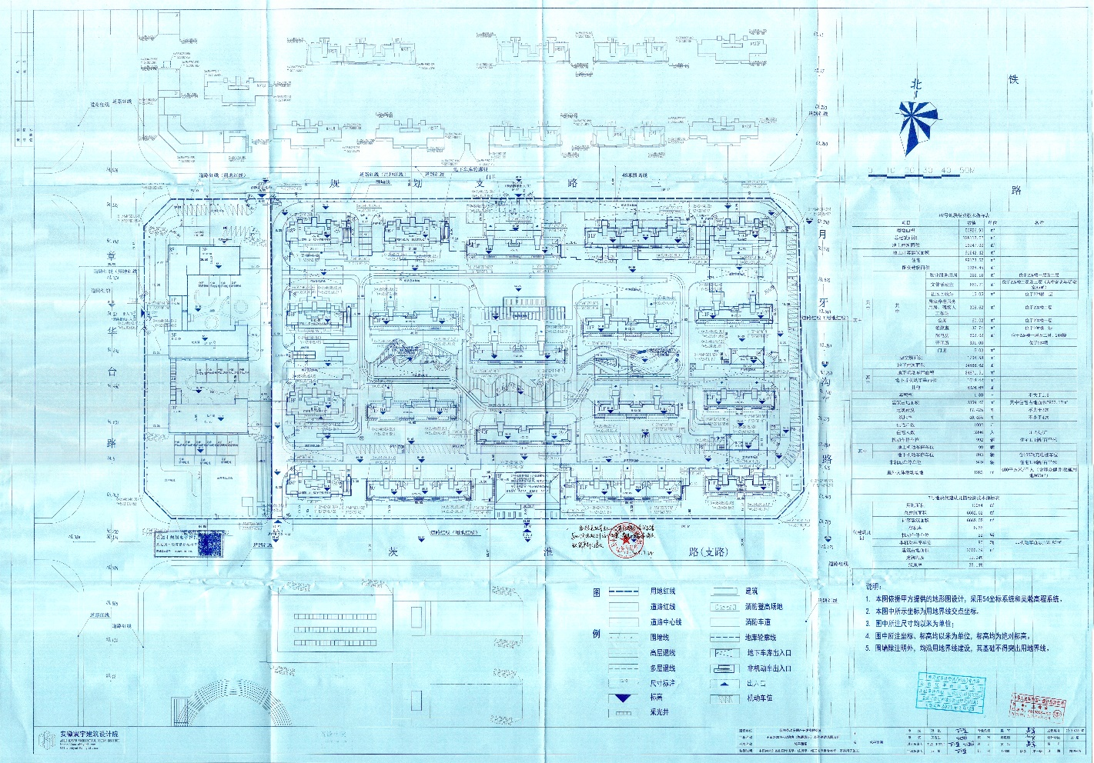
07地块总平面图
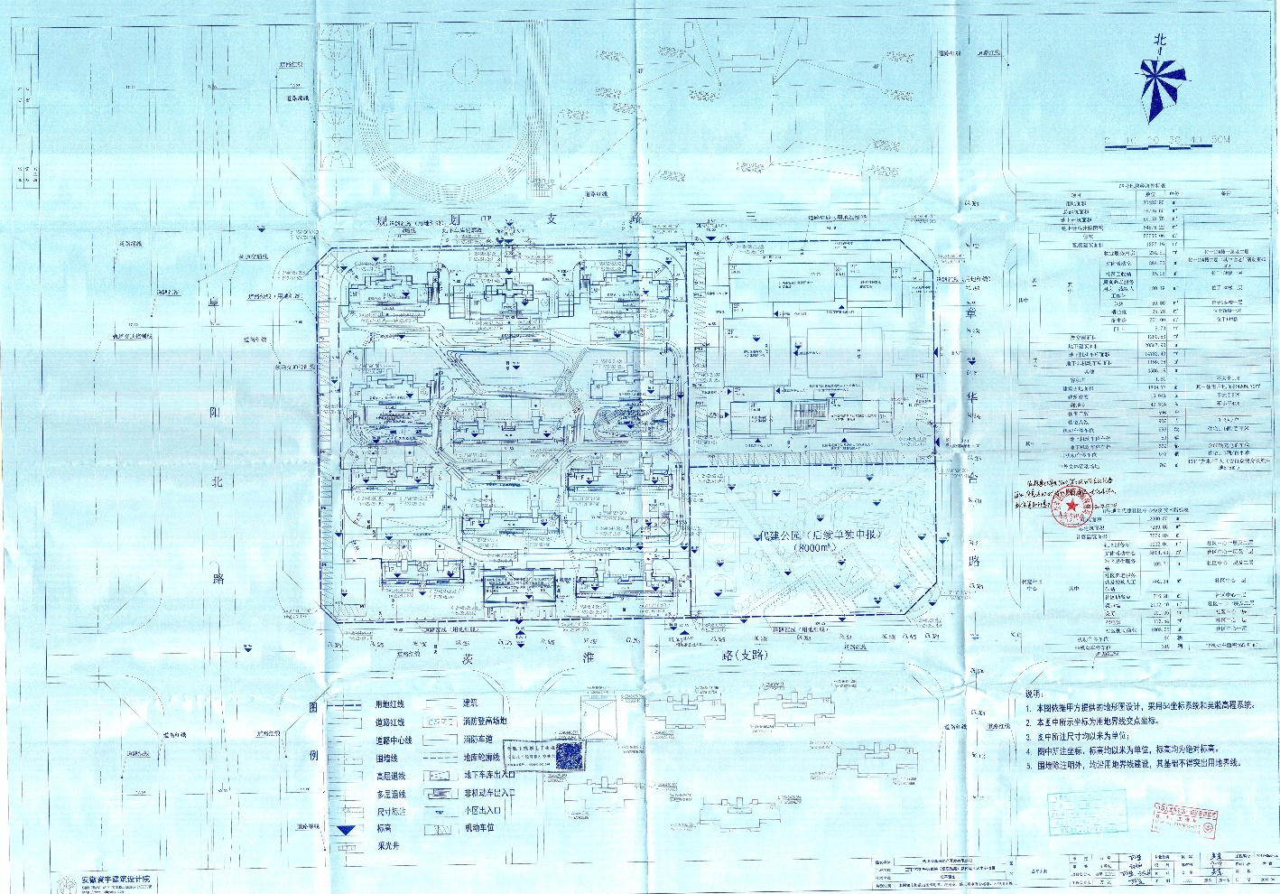
08地块总平面图

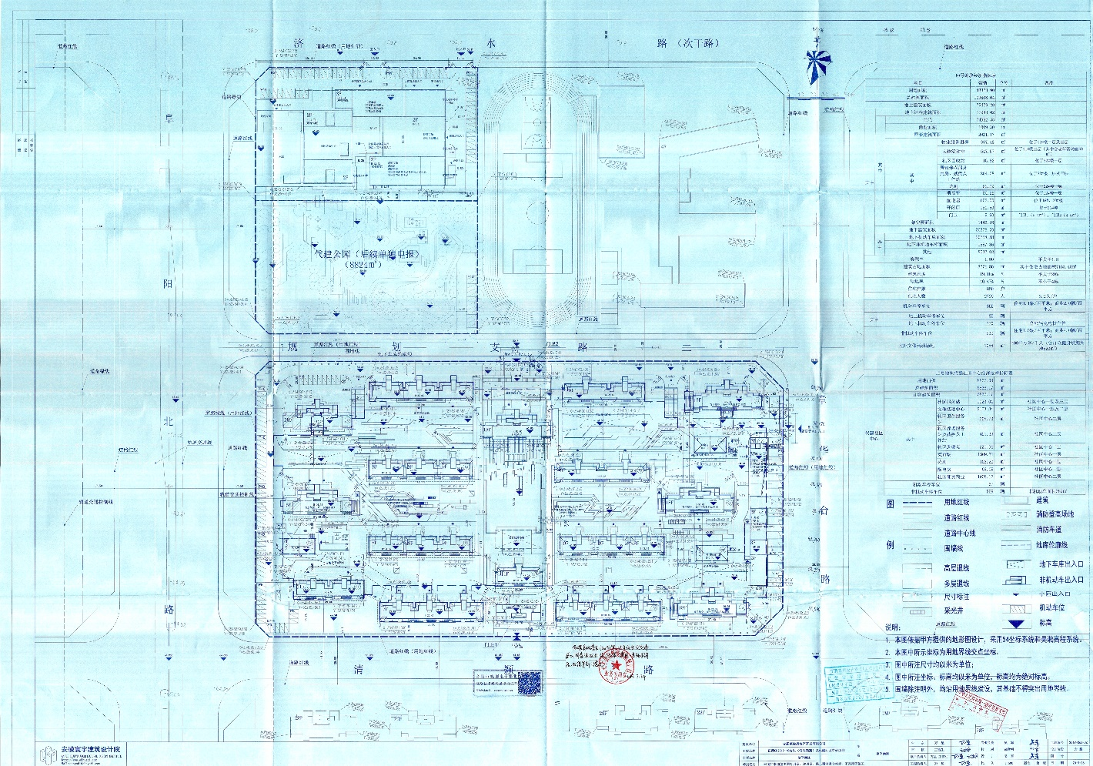
10地块总平面图

附件二 新增商品房预售许可证
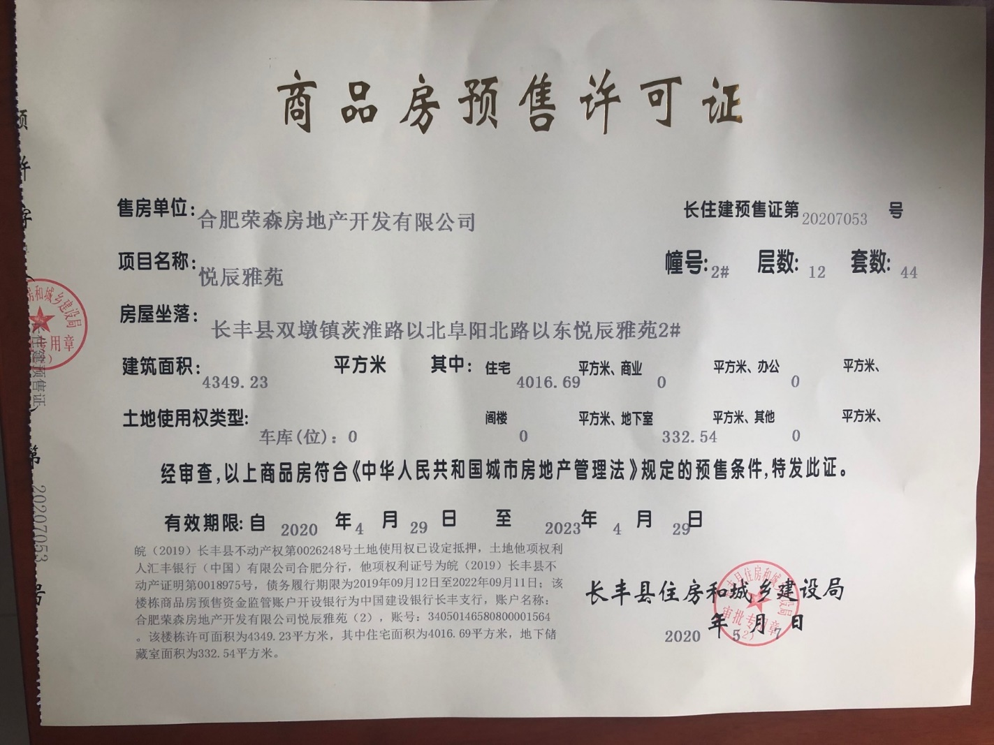
荣森悦辰雅苑2#
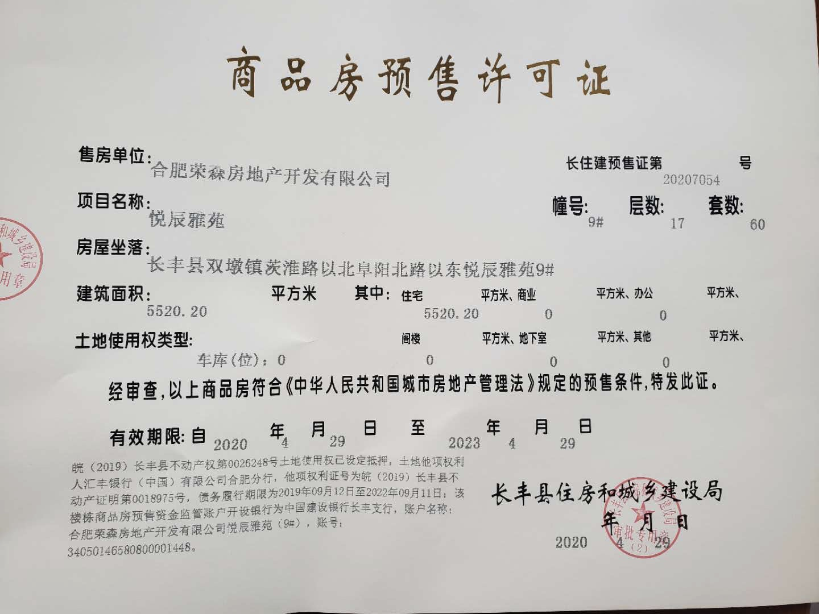
荣森悦辰雅苑9#

